Конспект занятия по ФЭМП для детей старшего дошкольного возраста
Тема: Количественный и порядковый счет в пределах 10. Величина предметов.

Цель. Закреплять навыки счета в пределах 10 (предметов, звуков) с помощью разных анализаторов. Учить сравнивать предметы по величине, ориентироваться в пространстве. Коррекция недостатков логического мышления, сообразительности, внимания, памяти, связной речи. Формировать умение видеть, наблюдать, выделять главное. Воспитывать желание работать самостоятельно, интересоваться математикой.

Демонстрационный материал. Сказочные персонажи к сказке «Рукавичка», набор цифр, игры («Считай дальше», «Найди дорожку к лягушке», «Большой и маленький», «Чего больше?», «Найди рисунок и назови его», «Дорисуй предметы»), задачи – шутки, барабан, передвижная доска.

Раздаточный материал. Счетные линейки, счетный материал (елки, рукавички), карточки – задания, карандаши.

Ход занятия:

1. Психологическое настроение.
– Ребята, вы хорошо спали?
Без плача сегодня встали?
Все ко мне повернитесь,
И гостям вы улыбнитесь…
(Дети здороваются с гостями)
-Дети, вы любите сказки? Вот и сегодня к нам пришла сказка, но она необычная, математическая. В сказке случилось вот какое происшествие. Пошел дед в лес за дровами и потерял…
– Что потерял дед? (рукавичку). Запечалился старик, мерзнут руки. Сел он на пенек, голову склонил. Поможем деду согреться? Давайте погреем ручки. (Дети дуют на свои ручки, растирают пальчики, ладошки).

2.Количественный счет в пределах 10.
– Давайте поможем дедушке найти рукавичку. А чтобы мы быстрее ее нашли давайте поиграем в игру «Считай дальше».
Я называю число 3. Считай дальше, Вика! (4,5,6). Считай дальше, Данил! (7,8,9,10). А теперь обратный счет. Я называю число 10. Считай дальше, Ева! (9,8,7,6). Считай дальше, Настя! (5,4,3,2,1).

Хорошо считали, дедушку своим счетом согрели.

Вот мы и нашли то, что потерял дед (показ рукавички)

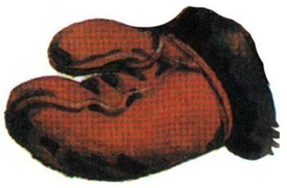

3. Решение задач

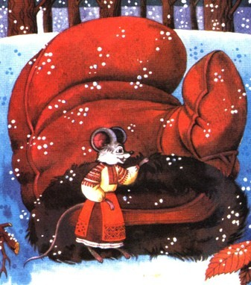

– Ребята, кто увидел рукавичку первым? –Мышка. Стала она проситься: «Пусти меня, рукавичка, погреться, замерзли мои лапки».

А рукавичка в ответ: «Сначала реши мою задачу»

- Сколько рук у человека?
- Сколько глаз у светофора?
- У какой геометрической фигуры нет ни начала, ни конца?
- На груше выросло пять яблок, а на елке всего два. Сколько всего яблок выросло?
– Хорошо! Молодцы! Помогли и Мышке. Впустили Мышку в рукавичку.

4. Порядковый счет

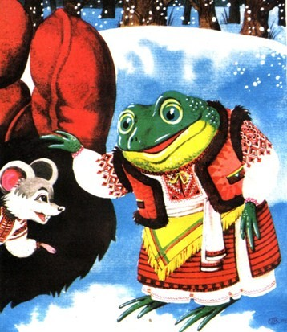

– А тут скачет… (Лягушка) и себе просится. Мы тебя пустим в рукавичку, но ты должна перейти через реку, назвав по порядку цифры.
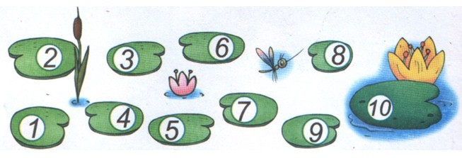

– Впустила Мышка Лягушку. Стали они жить… вдвоем.

5. Физминутка

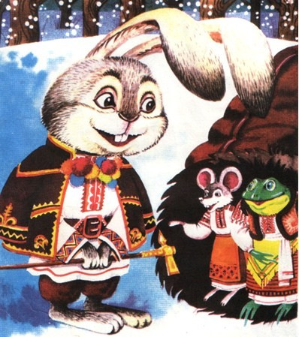

– Смотрите: прыгает… Зайчик-побегайчик: «Пустите меня погреться»

– Поиграй с детьми в игру «Большой – маленький», тогда пустим. (Дети становятся полукругом)

– Я называю большие предметы (дом, слон, жираф) – вы поднимаетесь на цыпочки, тянетесь вверх, показывая их размер. Если я называю маленькие предметы (шишка, мышка, игла) – приседаете и опускаете руки.

– Вот мы Зайке помогли и немного отдохнули.

6. Работа с множествами («Чего больше?»)
– Пока мы с вами отдыхали, прибежала к рукавичке… Лисичка-сестричка. Ей тоже дали задание.

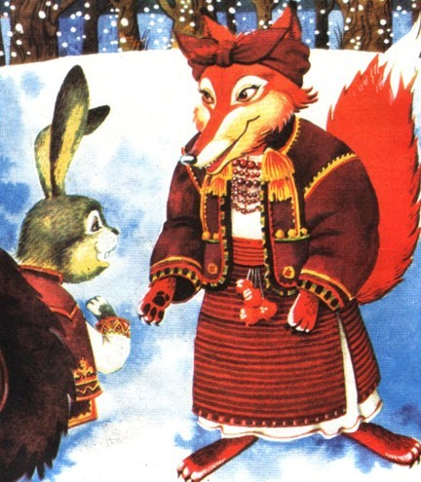

На верхнюю полоску выложите (дети считают количество ударов барабана) 6 рукавичек.
На нижнюю - выложите елок на одну меньше.
Сколько рукавичек? Елок?
Чего больше: рукавичек или елок?
Что нужно сделать, чтобы их стало поровну?

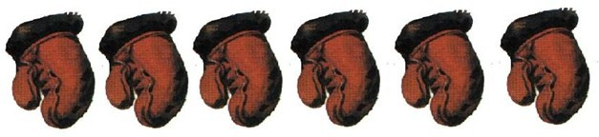

– Стала жить в перчатке и Лисичка. Живут – хоть тесновато, зато тепленько.

7. Ориентировка в пространстве («Найди рисунок и назови его»)

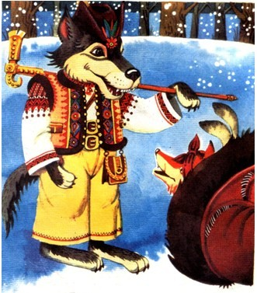
– Когда это… Волчок-серый бочок прибежал к рукавичке и хочет с вами поиграть.

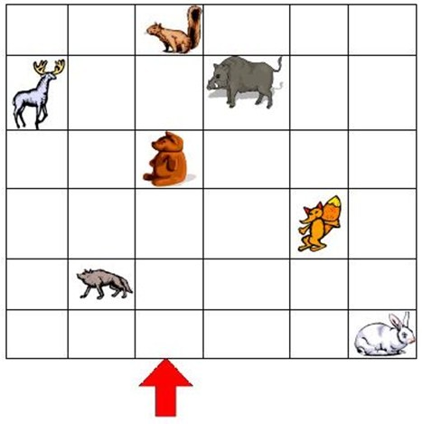
От стрелочки – 1 клетка вверх, 3 вправо;

– 2 клетки вверх, 1 влево;

– 3 клетки вверх, 2 вправо;

– 5 клеток вверх, 2 влево;

– 5 клеток вверх, 1 влево;

– 6 клеток вверх.

– А какое животное мы не нашли?

8. Игра «Дорисуй предметы»

– Ой, смотрите, еще и Медведь тут как тут. Давайте поможем и ему. Он хочет, чтобы мы дорисовали рисунки (зайчик без уха, собачка без хвоста, лягушка без глаз).
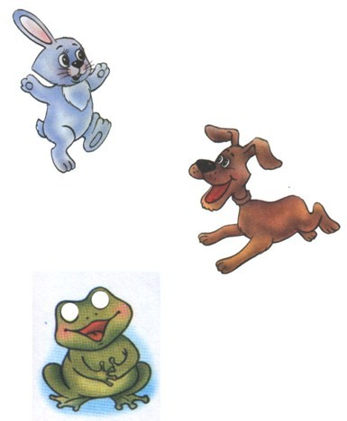

– Вот и Мишка в рукавичке. Тепло им там, дружно они живут.

9. Итог занятия
– А дед тем временем послал свою собачку искать рукавичку. Она нашла ее. Залаяла громко! Из рукавички выскочили все звери (давайте их посчитаем) и разбежались по лесу. А собака принесла деду рукавичку, и он угостил её косточкой. А мы с вами, ребята, хорошо поработали и получили массу положительных эмоций.
